实验四 缓冲区溢出攻击
一、实验目的与要求
通过分析一个程序（称为“缓冲区炸弹”）的构成和运行逻辑，加深对理论课中关于程序的机器级表示、函数调用规则、栈结构等方面知识点的理解，增强反汇编、跟踪、分析、调试等能力，加深对缓冲区溢出攻击原理、方法与防范等方面知识的理解和掌握；
实验环境：Ubuntu，GCC，GDB等
二、实验内容

任务 缓冲区溢出攻击

程序运行过程中，需要输入特定的字符串，使得程序达到期望的运行效果。
对一个可执行程序“bufbomb” 实施一系列缓冲区溢出攻击(buffer overflow attacks)，也就是设法通过造成缓冲区溢出来改变该程序的运行内存映像(例如将专门设计的字节序列插入到栈中特定内存位置)和行为，以实现实验预定的目标。bufbomb 目标程序在运行时使用函数 getbuf读入一个字符串。根据不同的任务，学生生成相应的攻击字符串。
实验中需要针对目标可执行程序bufbomb,分别完成多个难度递增的缓冲区溢出攻击(完成的顺序没有固定要求)。按从易到难的顺序，这些难度级分别命名为smoke (level 1)、fizz (level 2)。
1、第1级 smoke
正常情况下，getbuf函数运行结束，执行最后的ret指令时，将取出保存于栈帧中的返回（断点）地址并跳转至它继续执行（test函数中调用getbuf处）。要求将返回地址的值改为本级别实验的目标smoke函数的首条指令的地址， getbuf函数返回时，跳转到smoke函数执行，即达到了实验的目标。
2、第2级 fizz
要求getbuf函数运行结束后，转到 fizz函数处执行。与smoke的差别是，fizz函数有一个参数。 fizz函数中比较了参数val 与 全局变量cookie的值，只有两者相同（要正确打印val）才能达到目标。

三、实验记录及问题回答
（1）实验任务的实验记录
第一级：smoke
本任务目的是将getbuf函数返回地址改为smoke函数地址。
先观察getbuf函数：
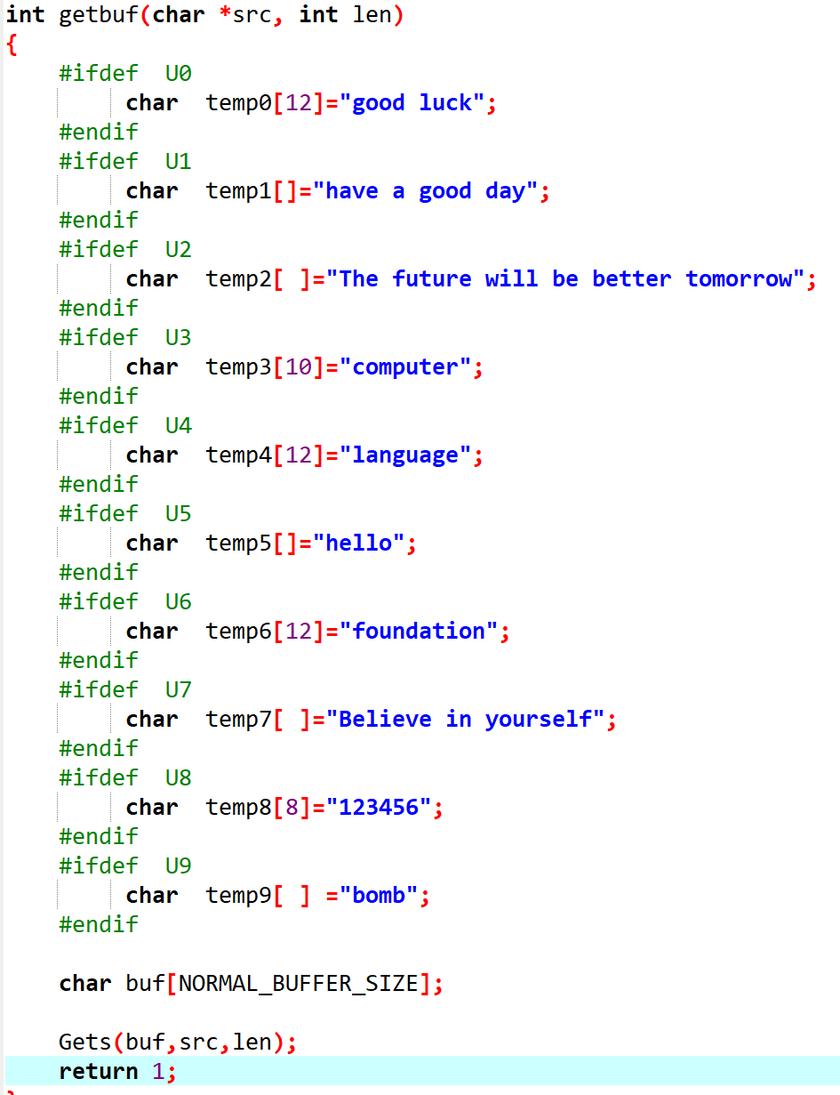

注意到return 1之前调用了Gets函数，而Gets函数内容是将src复制到buf。再来观察getbuf函数首次出现时上下代码：
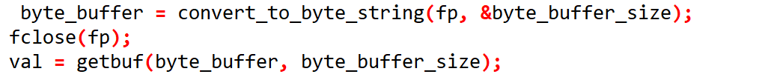
其中byte_buffer是读取smoke_hex.txt文件的内容，smoke_hex.txt是需要进行缓冲区攻击的十六进制串文件，byte_buffer_size是文件大小。再来查看Gets函数：
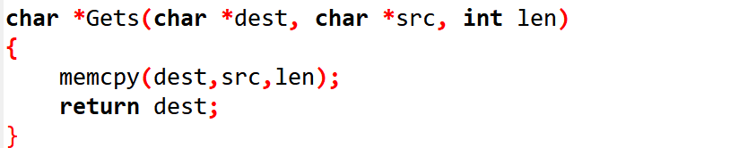
可以看到需要使src长度完全覆盖dest长度，溢出来的长度正好覆盖返回地址。因此接下来的目的就是查看完全覆盖dest长度需要多少字符串。
接下来查看getbuf函数的汇编代码，确定具体长度：
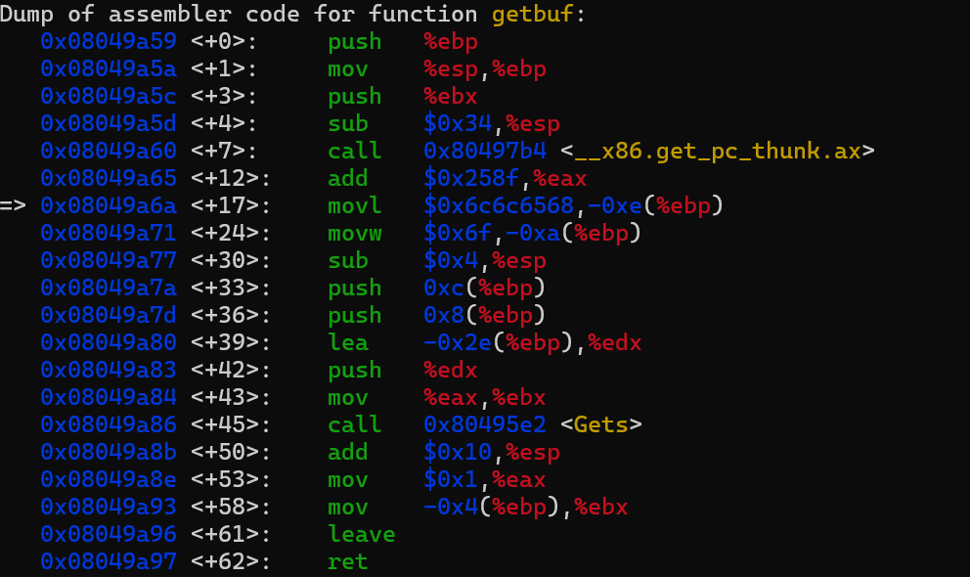

橙色框里面的是Gets函数的三个参数的入栈，+33处是参数len，+36处是参数src，+39处是参数buf。而lea是由低字节向高字节分配存储空间，因此需要覆盖的空间是从-0x2e(%ebp)---0x8(%ebp)，共输入54个字节。（%ebp---0x8(%ebp)是返回函数地址储存的空间）

因此smoke_hex.txt是：
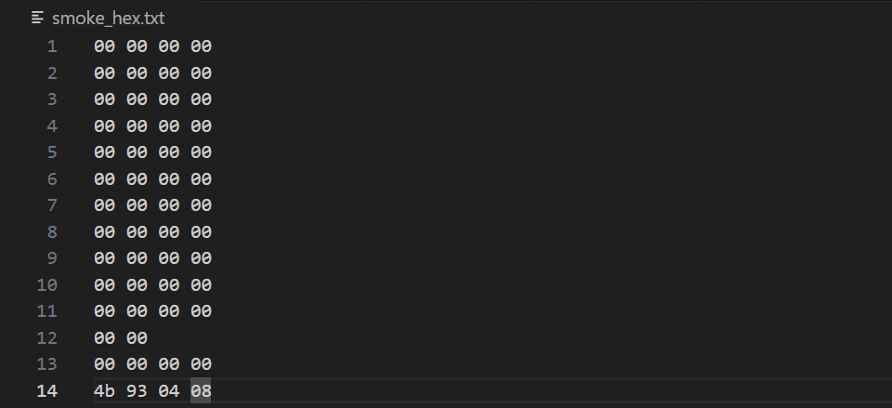
成功运行结果截图：
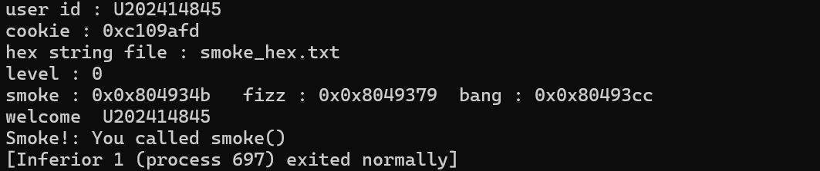

第二级：fizz
本关要求将返回地址改为fizz函数地址，注意观察fizz函数内容：
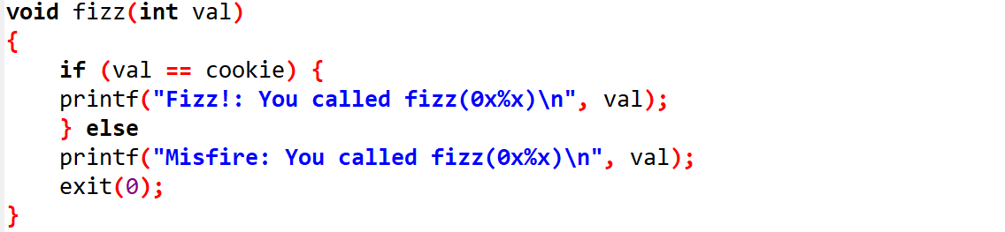
可以看到该函数有一个参数val，并且val的值要和cookie值相匹配。
为了完成缓冲区溢出攻击，完成覆盖，需要明白函数调用参数的存储。在%ebp---0x8(%ebp)之间是函数的返回地址，0x9(%ebp)---0x10(%ebp)存储的是函数参数。
因此在编写fizz_hex.txt文件时候，需要在原有的54个字节上再加8个字节，这8个字节的值是传入的参数val的值，也是cookie的值。
查看fizz函数的汇编代码：
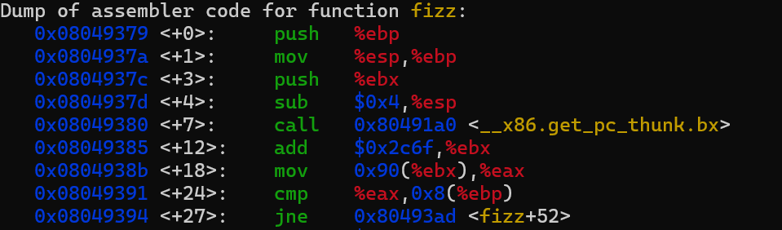
在cmp语句中比较的双方分别是%eax,0x8(%ebp)，寄存器eax里面存放的就是cookie的值。
而fizz函数地址：
所以fizz_hex.txt内容：
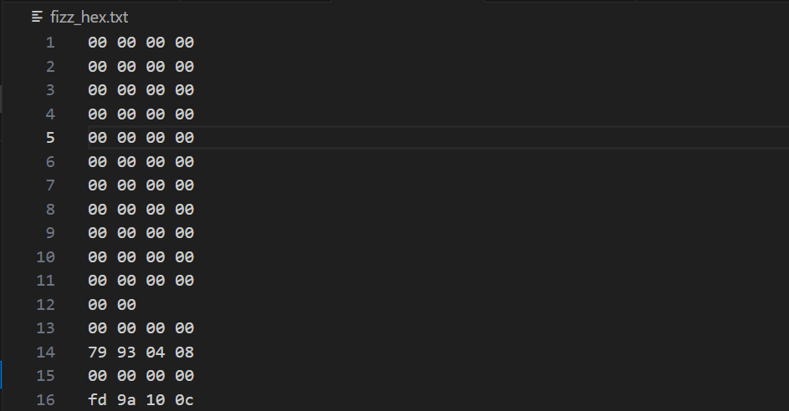
最终gdb的运行结果截图：
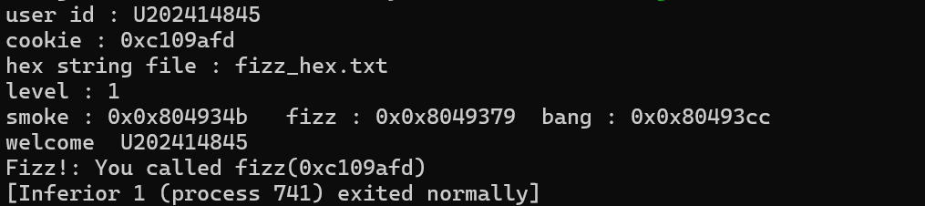

（2）缓冲区溢出攻击中字符串产生的方法描述
下表为调用Gets函数前的栈内容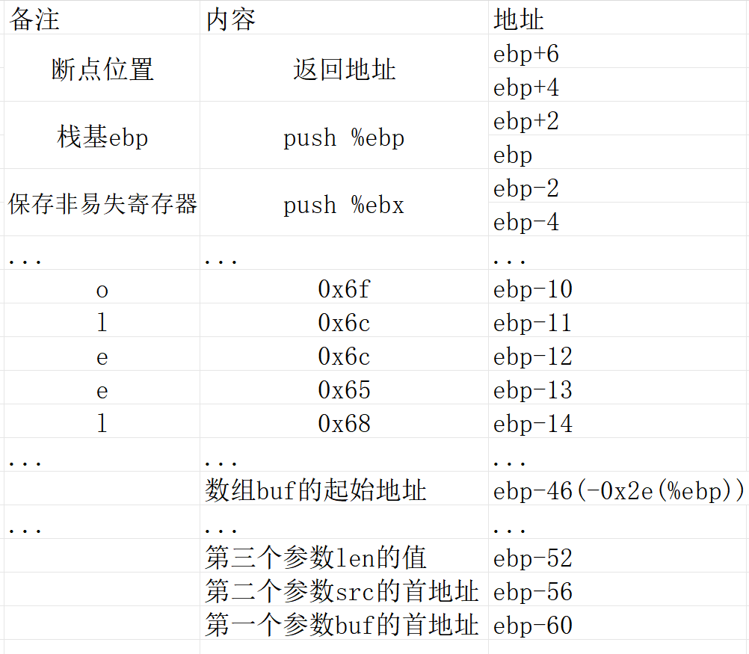
表1.第一级smoke Gets之前
下图是调用Gets函数之后：
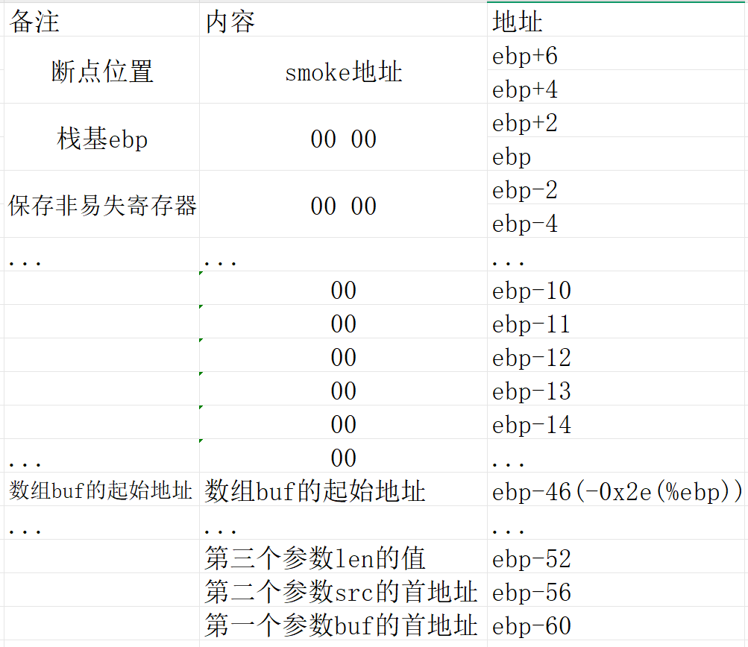
可以看到返回地址位置替换成smoke函数的地址

第二级fizz只需要再多加一个参数val即可：
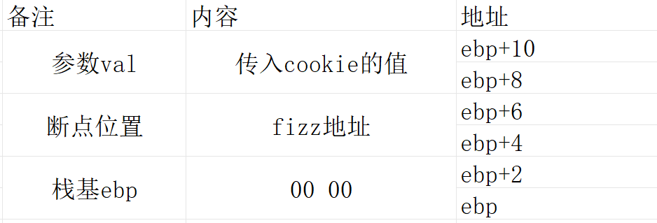

四、体会
本次实验最大收获是加深了课堂上提出的缓冲区溢出相关知识的理解，对于栈帧结构有了比较清楚的理解。具体收获有下：
首先对于栈基址ebp以及返回地址和参数传递有了比较深刻的理解，对于汇编指令pushl，movl和ebp的偏移方向等的认识更为清晰，函数调用过程中入栈和参数传递的过程在本次实验中有了清晰的认知。
其次对于在解除电脑保护机制过程中，我认识到缓冲区攻击已经被研究清楚了，现在的电脑不会轻易被基础的黑客手段攻击。同时知道了黑客攻击基础是对于电脑结构的深入理解，对于坚定了学好计算机系统基础的信心。

